- Před čím nás chrání magnetické pole Země?
Chrání nás před nebezpečným kosmickým zářením – slunečním větrem
- K čemu sloužily magnety lidem v dávných dobách?
Magnety sloužily především k orientaci na pouštích, moři atd.
- Napiš tři vlastnosti, které má magnet.
Magnet má severní a jižní magnetický pól, přitahuje železné předměty, má kolem sebe magnetické pole, které znázorňujeme pomocí magnetických indukčních čar.
- Co se stane s vodičem, pokud jím prochází elektrický proud?
Ve vodiči se začnou pohybovat nabité částice a tím začne vznikat kolem vodiče s proudem magnetické pole.
- Pomocí čeho znázorňujeme magnetické pole?
Magnetické pole znázorňujme pomocí magnetických indukčních čar.
- Co nám určuje Ampérovo pravidlo pravé ruky?
Ampérovo pravidlo pravé ruky nám určuje směr magnetických indukčních čar. Pak máme ještě druhé pravidlo, a to Flemingovo pravidlo levé ruky. Tím určujeme směr magnetické síly působící na vodič v magnetickém poli.
- Vysvětli svými slovy, co je elektromagnetická indukce.
Vznik indukovaného napětí a proudu ve vodiči, který prochází elektrický proud v důsledku změny magnetického pole.
- Vyber správnou možnost, která nejlépe popisuje podmínku pro vznik indukovaného napětí.
A) Vodič se musí pohybovat rovnoběžně s magnetickými siločarami.
B) Vodič musí být v klidu v homogenním magnetickém poli.
C) Musí docházet ke změně magnetického toku procházejícího smyčkou vodiče.
D) Vodič musí být vyroben z feromagnetického materiálu.
- Které z následujících tvrzení nejlépe popisuje funkci generátoru elektrického proudu?
A) Přeměňuje elektrickou energii na mechanickou.
B) Přeměňuje mechanickou energii na elektrickou pomocí elektromagnetické indukce.
C) Ukládá elektrickou energii do baterie.
D) Zesiluje elektrický proud.

- Co je klíčové pro vznik elektrického proudu v generátoru?
A) Stálé magnetické pole.
B) Nepřetržitý pohyb cívky nebo magnetu.
C) Pouze silné magnety.
D) Velký počet závitů cívky.
- Popiš hlavní princip fungování generátoru elektrického proudu.
Generátor využívá elektromagnetickou indukci k přeměně mechanické energie na elektrickou. Otáčením cívky v magnetickém poli (nebo magnetu v cívce) dochází ke změně magnetického toku, což indukuje elektrické napětí a proud.

- Vyber správnou možnost, která nejlépe popisuje uvedenou část stejnosměrného elektromotoru.
- Pevná část elektromotoru, která vytváří stálé magnetické pole:
A) Rotor
B) Stator
C) Komutátor
D) Kartáče
- Otočná část elektromotoru, která obsahuje cívky a je vystavena působení magnetické síly:
A) Stator
B) Kartáče
C) Rotor
D) Komutátor
- Zařízení, které zajišťuje přepínání směru proudu v cívkách rotoru, aby se udržel nepřetržitý rotační pohyb:
A) Stator C) Rotor
B) Kartáče D) Komutátor
- Uveď čtyři konkrétní zařízení z běžného života, ve kterých se používá stejnosměrný elektromotor.
Elektrické autíčko na baterie, elektrický kartáček, elektrická vrtačka, holící strojek
- Proč je stejnosměrný elektromotor často preferován v přenosných zařízeních napájených bateriemi?
Protože baterie jsou zdrojem stejnosměrného proudu a není třeba používat žádné další zařízení pro převod ze střídavého proudu na stejnosměrný.

- Vyber správnou možnost, která nejlépe popisuje princip vzniku střídavého proudu.
A) Střídavý proud vzniká třením dvou různých materiálů.
B) Střídavý proud vzniká chemickou reakcí v baterii.
C) Střídavý proud vzniká rotací cívky v magnetickém poli.
D) Střídavý proud vzniká průchodem elektronů polovodičem.
- Které z následujících tvrzení nejlépe vystihuje rozdíl mezi střídavým a stejnosměrným proudem?
A) Střídavý proud má vždy vyšší napětí než stejnosměrný proud.
B) Stejnosměrný proud mění směr toku elektronů, zatímco střídavý proud ne.
C) Střídavý proud periodicky mění směr toku elektronů, zatímco stejnosměrný proud teče stále jedním směrem.
D) Stejnosměrný proud je vždy bezpečnější než střídavý proud.
- Uveď dva hlavní zdroje střídavého proudu a dva hlavní zdroje stejnosměrného proudu.
Střídavý proud – elektrárny a generátory střídavého proudu (alternátory)
Stejnosměrný proud – dynama, baterie, akumulátory
- Slovní úlohy – střídavý proud
- Vypočítej frekvenci střídavého proudu, jehož perioda je 0,02 s.
$$f=\frac{1}{T} f=\frac{1}{0,02}=50 Hz$$
- Vypočítej periodu střídavého proudu, jehož frekvence je 100 Hz.
$$T=\frac{1}{f} T=\frac{1}{100}=0,01 s$$
- Urči frekvenci střídavého proudu, který má periodu 10 ms.
$$f=\frac{1}{T} f=\frac{1}{0,01}=100 Hz$$
- Slovní úlohy – transformátor
- Urči, zda se jedná o zvyšovací, nebo snižovací transformátor, pokud je počet závitů primárního vinutí 𝑁1=1000 a počet závitů sekundárního vinutí 𝑁2=200.
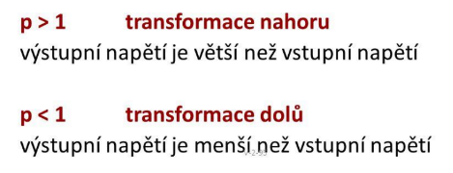
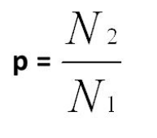

- Transformátor má na primární straně 600 závitů a na sekundární straně 150 závitů. Pokud je primární napětí 230 V, jaké je napětí na sekundární straně?
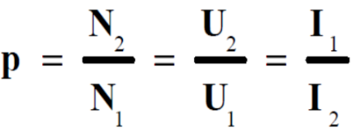
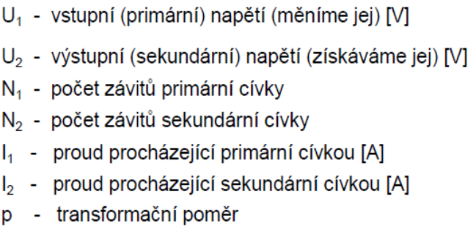

$$\frac{N_{2}}{N_{1}}=\frac{U_{2}}{U_{1}}= > \frac{150}{600}=\frac{U_{2}}{230}= > U_{2}=\frac{150}{600}*230=57,5 V$$
- Na primární vinutí transformátoru s 200 závity je připojeno napětí12 V. Kolik závitů musí mít sekundární vinutí, aby na něm bylo napětí 48 V?
$$\frac{N_{2}}{N_{1}}=\frac{U_{2}}{U_{1}}= > \frac{N_{2}}{200}=\frac{48}{12}= > N_{2}=\frac{48}{12}*200=800 závitů$$

